Содержание

Введение……………………………………………………………………..2
Задание на расчетно-графическую работу………………………………...3
1 Анализ исходных данных, разработка функциональной схемы САР….5
2 Анализ процесса резания металла как объекта управления…………….7
3 Разработка функциональной схемы САР………………………………...9
4 Разработка структурной схемы САР……………………………………..13
Список литературы………………………………………………………….14

Введение.

Теория автоматического управления и регулирования – наука, которая изучает процессы управления, методы их исследования и основы проектирования автоматических систем, работающих по замкнутому циклу, в любой области техники. Целью данной работы является проектирование системы автоматического управления (САУ) силой резания. Данная САУ должна поддерживать силу резания на заданном уровне с определенной точностью и отвечать требованиям точности и быстродействия. Метод анализа и синтеза САУ, примененный в данной работе, это метод с использованием логарифмических частотных характеристик (ЛЧХ) системы. Он является наиболее удобным, благодаря простоте, наглядности и точности, и поэтому используется в данной работе.

2
Задание на расчетно-графическую работу.
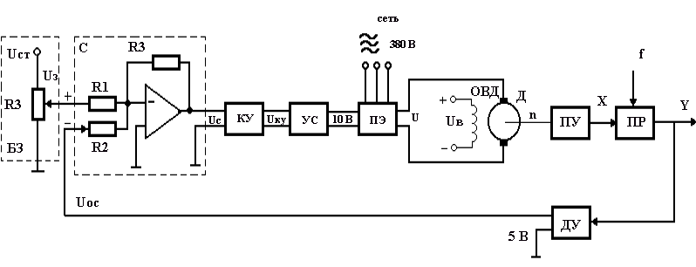Исходная схема САУ:

Исходные данные к работе:
При фрезеровании заготовки погрешность обработки Δ вызвана упругими деформациями системы СПИД и зависит от колебаний составляющей силы резания Р_{x}. Колебание силы Р_{x} обусловлено изменением величины снимаемого припуска tп. Погрешность обработки Δ определяется по формуле:
Δ= W · Рx,
где W – податливость системы шпиндель – стол;
Р_{x} – составляющая силы резания, направленная вдоль стола фрезерного станка.
Сила Р_{Х} определяется по формуле:
$P_{x}=\frac{C_{p}⋅t_{п}^{x}⋅S_{z}^{y}⋅B^{n}⋅z}{2⋅D^{q}⋅n_{ш}^{ω}}$,
где С_{р} – коэффициент, учитывающий особенности условий обработки;
x, y, n, q, ω – показатели степени;
D, z – диаметр и число зубьев фрезы;
В – ширина фрезерования;
S_{z} – подача на зуб;
n_{ш} = 1000 V/ π · D – скорость вращения шпинделя.

Исходные данные для расчета.
В = 100мм;
D = 160мм;
z = 12;
Инструментальный материал - Т15К6;
Обрабатываемый материал – сталь углеродистая σ_{в} = 750МПа;
V = 100м/мин;
S_{z} = 0.06мм/зуб;
t_{п} = t_{п max} = 1мм;
t_{п} = t_{п min} = 0.7мм;

Для заданной пары инструментального и обрабатываемого материала выбираются значения коэффициентов и показателей степени: С_{Р} = 8,25; х = 1,0; у = 0,75; n = 1,1; q = 1,3; ω = 0,2 . Податливость системы СПИД фрезерного станка 6Р12 (ширина стола 320 мм) W = 40 мкм/кН.
Необходимо произвести синтез САР, позволяющей стабилизировать погрешность обработки Δ с точностью Δ_{З} = 0,1 % Δ_{Р}, при изменении t_{п} в заданных пределах от t_{п} = t_{п max} до t_{п} = t_{п min}, где Δ_{З} – заданное значение точности поддержания Δ; Δ_{Р} – погрешность обработки при изменении t_{п} от t_{п} = t_{п max} до t_{п}= t_{п min} .
Паспортные данные двигателя.
Тип 2ПН180LУХЛ4
Номинальная мощность, Р_{н} = 2,5 кВт;
Номинальное напряжение, U_{н} = 220 В;
Номинальные обороты, n_{н} = 750 об/мин;
КПД, η = 82,5 %;
Сопротивление обмотки якоря, R_{я} = 0.585 Ом;
Сопротивление обмотки дополнительных полюсов, R_{дп} = 0.647 Ом;
Сопротивление обмотки возбуждения, R_{ов} = 148 Ом;
Индуктивность якоря, L_{я} = 20 мГн;
Момент инерции двигателя, J_{н} = 0.23 кг/м².

1 Анализ исходных данных, разработка функциональной схемы САР

Функциональная схема системы автоматического регулирования (САР) выходной координаты Y.
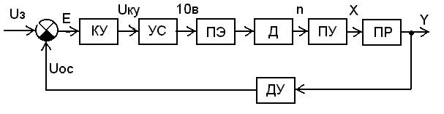
САР регулирует выходную координату процесса резания металла, который в каждом задании описан математическим выражением. Каждый процесс резания характеризуется своей выходной координатой, которая на функциональной схеме обозначена буквой Y. Процесс резания на функциональной схеме обозначен функциональным блоком ПР, как объект управления, управляющая координата ПР обозначена – Х , возмущающее воздействие – f. ПУ – передаточное устройство, это механическая система, преобразующая механическую энергию вала двигателя в механическую энергию управляющего воздействия процесса резания. ПУ является линейным звеном. С точки зрения динамики является апериодическим звеном первого порядка с постоянной времени ТПУ . Двигатель Д преобразует электрическую энергию в механическую энергию вращения вала. Двигатель является машиной постоянного тока с независимым возбуждением. Возбуждение машины осуществляется обмоткой ОВД. Поток возбуждения в процессе регулирования не изменяется и остается равным его номинальному значению. Регулирование скорости двигателя nд осуществляется изменением напряжения якоря U.
ПЭ – преобразователь электрической энергии, преобразует электрическую энергию промышленной сети трехфазного переменного тока в электрическую энергию постоянного тока и регулирует величину выходного напряжения U, питающего цепь якоря двигателя Д. Преобразователь электрической энергии является линейным звеном. Выходное напряжение U равно номинальному значению при напряжении управления равном 10 В. С точки зрения динамики процесса ПЭ представляет собой апериодическое звено второго порядка с постоянными времени Т1 и Т2 .
УС – усилитель, является безинерционным звеном, он усиливает напряжение, поступающее от корректирующего устройства. Коэффициент передачи усилителя необходимо определять расчетным путем.
КУ – корректирующее устройство, оно корректирует динамические свойства САР. Статический коэффициент передачи КУ равен единице. Передаточная функция и схема КУ определяются при синтезе САР.
БЗ – блок задания. Блоком задания задается напряжение UЗ , его величина определяет величину задания выходной координаты САР. БЗ содержит в себе источник стабилизированного напряжения UСТ и резистор RЗ. Uст = 5 В.
ДУ – измерительная система выходной координаты процесса обработки. ДУ представляет собой, с точки зрения динамики, апериодическое звено первого порядка с постоянной времени ТДУ. При номинальном значении выходной координаты технологического процесса ДУ выдает напряжение UОС = 5 В.
С – сумматор, выполнен на базе операционного усилителя и на резисторах R1, R2, R3, является безынерционным звеном с коэффициентом передачи равным единице. На резистор R1 сумматора поступает положительное напряжение UЗ с блока задания. На резистор R 2 поступает напряжение обратной связи U_{ОС} с отрицательным знаком. Просуммированное напряжение U_{C} поступает с сумматора на КУ. Суммирование осуществляется по алгоритму U_{C} = U_{З} – U_{ОС}.

2 Анализ процесса резания как ОУ

Анализ процесса резания как объекта управления осуществляется в несколько этапов.
Определение состава выходных координат ОУ. В качестве выходной координаты принимаем силу резания.
Выбор выходной координаты, количественно определяющей качество хода ПР(процесса резания). В качестве выходной координаты принимаем силу резания, т.к. при оптимальной силе резания происходит минимальный износ инструмента, что обеспечивает высокое качество процесса резания.

Объект управления описывается следующим уравнением:
$P_{x}=\frac{C_{p}⋅t_{п}^{x}⋅S_{z}^{y}⋅B^{n}⋅z}{2⋅D^{q}⋅n_{ш}^{ω}}$,
Которое определяет связь между выходной координатой Р_{х} и воздействиями $V$, $S$, $t_{П}$.
Определение ограничений, в условии которых должен производиться ПР. Таким ограничением является скорость, которая может регулироваться только вниз от номинальной, т.е. уменьшая входную координату ПР.

Определение состава управляющих координат. На ОУ оказывают влияние скорость резания $V$, глубина резания $t_{П}$, подача $S$.
В нашем случае САР регулирует только одну выходную координату Р_{х}, тогда многомерный ОУ должен быть преобразован в одномерный.
Выбор управляющей координаты. Из задания следует, что управляющей координатой будет являться подача S.
Определение состава возмущений. Изменение величины припуска $t_{П}$ в пределах $t_{П\text{max}}÷t_{П\text{min}}$вызывает отклонение силы резания в зоне резания.
Учитывая вышесказанное, ПР в качестве объекта управления можно представить следующим образом:
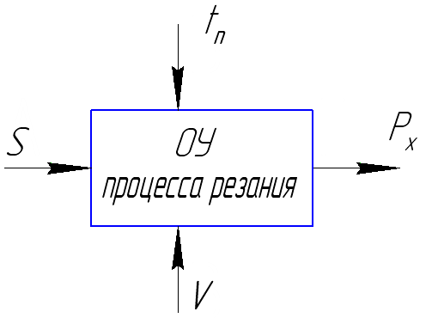
Рисунок 2.1 – Модель функционирования ОУ.

Определение диапазона изменения возмущений.
В нашем случае, исходя из условия поставленной задачи $t_{П}$, изменяется в пределах от 0,7 до 1 мм, т.е. ${Δt}_{П}=0,3$мм, остальные управляющие координаты остаются постоянными.
Упростим уравнение, описывающее выходную координату исходя из исходных данных.
$$P_{x}=\frac{C_{p}∗t_{n}^{1}∗S_{z}^{0\text{.}\text{75}}∗B^{n}∗z}{2∗D^{1,3}∗{\left(\frac{\text{1000}∗V}{π∗D}\right)}^{0,2}}=\frac{8,\text{25}∗t_{n}∗S_{z}^{0,\text{75}}∗{0,1}^{1,1}∗\text{12}}{2∗0,{\text{16}}^{1,3}∗{\left(\frac{\text{1000}∗V}{3,\text{14}∗0,\text{16}}\right)}^{0,2}}=9,\text{32}∗V^{−0,2}∗t_{n}∗S{}_{z}^{0,\text{75}}{}\text{.}$$

Определение отклонения выходной координаты при совместном действии возмущений. Сила резания изменяется в следующих пределах:

При t_{max}=1мм, $P_{x}=9,\text{32}∗V^{−0,2}∗t_{n}∗S{}_{z}^{0,\text{75}}{}\text{.}=9,\text{32}∗{\text{100}}^{−0,2}∗0,\text{001}∗0,{\text{00072}}^{0,\text{75}}=3,6Н\text{.}$
При t_{min}=0.7мм, $P_{x}=9,\text{32}∗V^{−0,2}∗t_{n}∗S{}_{z}^{0,\text{75}}{}\text{.}=9,\text{32}∗{\text{100}}^{−0,2}∗0,\text{0007}∗0,{\text{00072}}^{0,\text{75}}=2,\text{53}Н\text{.}$
$${ΔP}_{x}=3,6−2,\text{53}=1,\text{07}Н\text{.}$$

3 Разработка функциональной схемы САР

Процесс резания в нашем случае описывается выражением:

$$P_{x}=9,\text{32}∗V^{−0,2}∗t_{n}∗S{}_{z}^{0,\text{75}}{}\text{.}$$

Функциональная схема имеет вид:

X
X
Р_{х}
9,32
S^{0,75}
t_{п}
V^{-0,2}

Рисунок 3.1 – Простейшая функциональная схема.
Объект управления является не линейным звеном. Так как содержит два умножения ,кроме того каждая из переменных имеет ещё степенную зависимость, но ТАУ может работать только с линейными системами. Поэтому функциональную схему следуют линеаризовать.
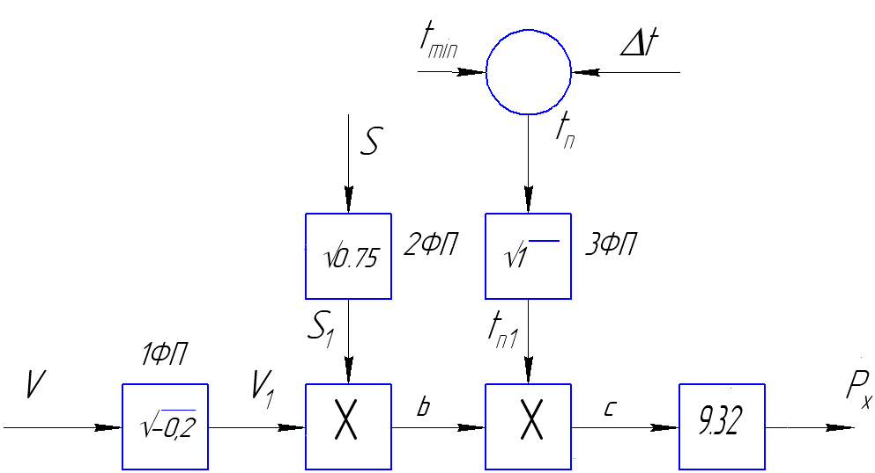

Рисунок 3.2 – Функциональная схема не линеаризованная.
ФП - функциональный преобразователь имеет два умножения, кроме того каждая из переменных имеет ещё степенную зависимость.
Заданные значения V,S,t являются рабочими точками системы, т.е. при этих значениях необходимо линеаризовать имеющуюся функциональную схему . При линеаризации находится коэффициент передачи функционального преобразователя в рабочей точки.
Находим для каждого функционального преобразователя коэффициент передачи в рабочей точке.

Для 1ФП
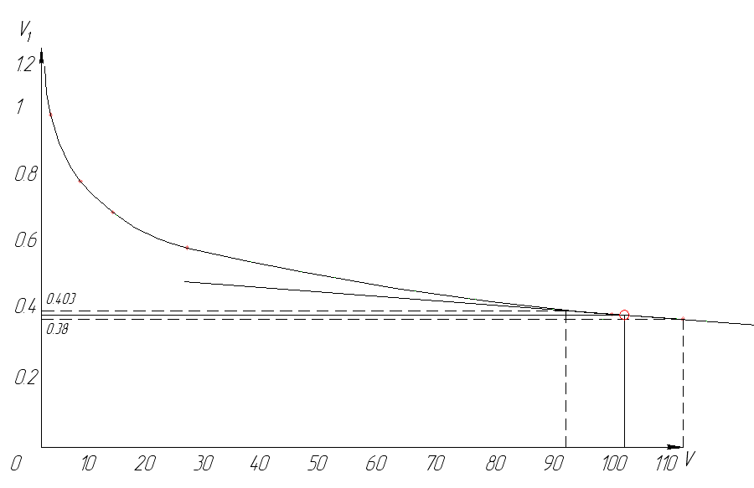

Рисунок 3.3 – График для определения коэффициента передачи для 1ФП.
По графику определили ΔV₁=0,403-0,38=0,023; ΔV=110-90=20.
Коэффициент передачи

K_{V}=∆V₁/∆V=0,023/20=0,00115.

Для 2ФП

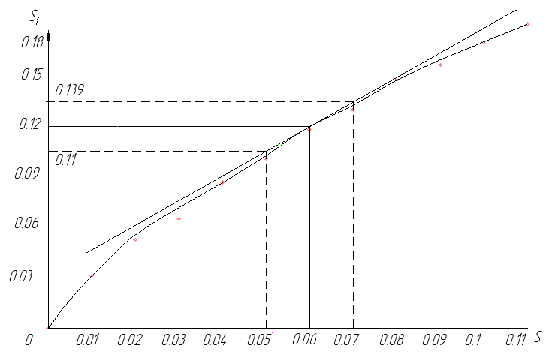

Рисунок 3.4 – График для определения коэффициента передачи для 2ФП.
По графику определили ΔS₁=0,139-0,11=0,029; ΔS=0,07-0,05=0,02.
Коэффициент передачи

K_{S}=∆S₁/∆S=0,029/0,02=1,45
Для 3ФП
Коэффициент передачи будет равен 1, так как по исходным данным глубина резания имеет линейную зависимость.
Линеаризируем первый блок умножения:

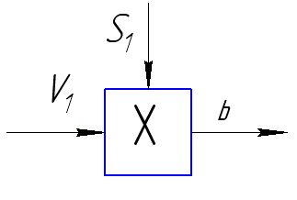

Рисунок 3.5 – Схема блока умножения 1.

Формула, характеризующая блок умножения имеет вид:

∆V₀*S_{п1}+∆S₀*V₁=∆b;
Отсюда, получаем линеаризованный блок умножения:

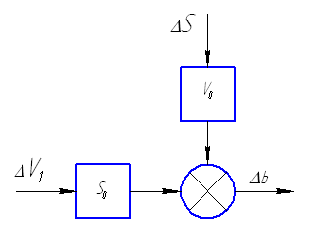

Рисунок 3.6 – Линеаризованная схема блока умножения 1.
Линеаризируем второй блок умножения:

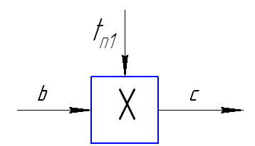

Рисунок 3.7 – Схема блока умножения 2.

Формула, характеризующая блок умножения имеет вид:

∆b₀*t_{п1}+∆t₀*b₁=∆c;

Получаем линеаризованный блок умножения

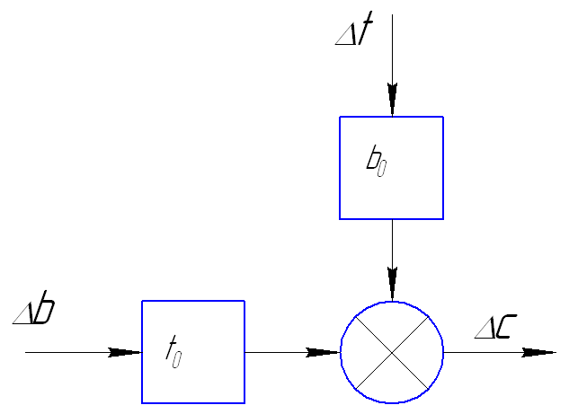
Рисунок 3.8– Линеаризованная схема блока умножения 2.
Соединив все линеаризованные блоки, получили линеаризованную функциональную схему процесса резания как объекта управления:

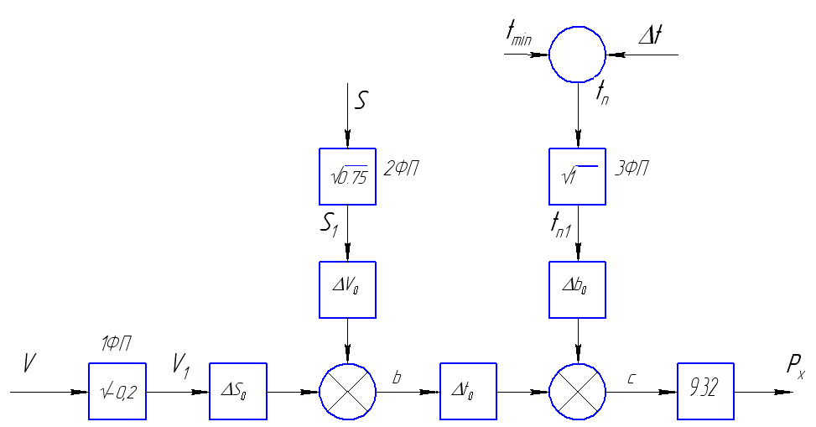

Рисунок 3.9 – Линеаризованная схема процесса резания как объекта управления.

4 Разработка структурной схемы САР

Изображение системы регулирования в виде совокупности динамических звеньев с указанием связей между ними и направления прохождения сигнала носит название структурной схемы.
Структурная схема САР.
W_{ку}(p)
k_{ус}
W_{ду}(p)
W_{пэ}(p)
W_{д}(p)
W_{пу}(p)
W_{пр}(p)
Uку 10В Uн ω Sz Px
Uз

Uос

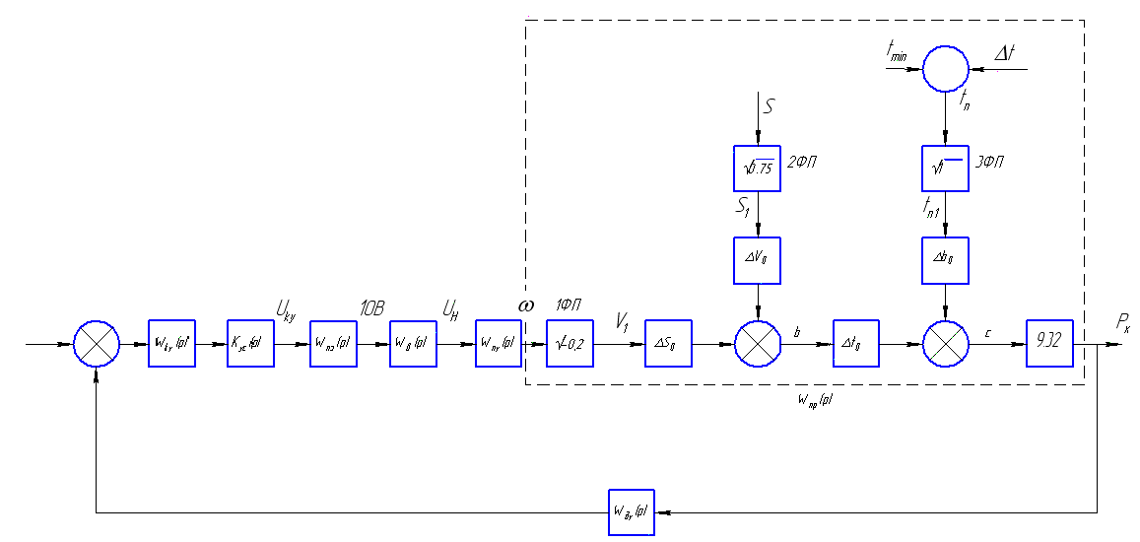

Рисунок 4.1 – Структурная схема САР.

Список литературы

1. Бесекерский В.А. «Сборник задач по теории автоматического регулирования и управления» - М.: Наука, 1978г.
2. Топчеев Ю.И. «Атлас для проектирования систем автоматического регулирования» - М.: Машиностроение, 1989г.
3. Копылов И. П. Справочник по электрическим машинам, том 1. Москва Энергоатомиздат, 1988.
4. А.А.Воронов «Основы теории автоматического регулирования и управления», М., Высшая школа, 1997.

